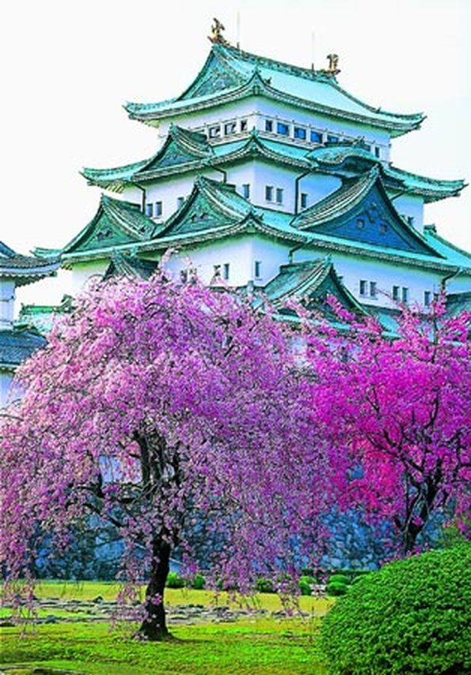
Государственное учреждение образования
“Средняя школа №2 г.п.Россь”

«Пятнадцатый камень
сада Рёан-дзи».
(культура Японии)

(Интегрированный урок музыки и искусства)

Хмельницкая Оксана Евгеньевна
ГУО “Средняя школа г.п.Россь”,
учитель музыки и искусства.

2021
Тема: «Пятнадцатый камень сада Рёан-дзи» (культура Японии).

Цель: организовать деятельность учащихся по изучению и первичному закреплению знаний об особенностях звучания японской народной музыки; способствовать формированию умения определять характер музыки; содействовать развитию умения сопереживать характеру произведения, различать средства художественной выразительности; создать условия для воспитания интереса и чувства уважения к музыке и культурным традициям других народов.

Тип урока: комбинированный

Форма проведения: интегрированный урок-путешествие

Музыкальный материал: «Африканский фольклор», попевка «Дружба», японская народная песня «Вишня», Д. Кабалевский «Вариации на японскую народную тему», песня «Японские журавлики».
Используемое оборудование:

Оборудование: ноутбук, телевизор, музыкальный инструмент, компьютеры, гэта (деревянная японская обувь), у каждого ученика на парте лежат «веточка сакуры», бумажный журавлик, рабочая тетрадь, карта настроения.

Видеоряд: «Сады Японии», «Сакура», «Трагедия 1945 г.», «Кимоно», звучание музыкальных инструментов, Современный танец (фрагмент).

Наглядный материал: политическая карта мира, флажки стран, рисунок «Небо», портрет Д.Б. Кабалевского, иллюстрации: сад Оёан-дзи, гэта, памятник японской девочке Садако, музыкальные инструменты кото, сякухати, фото Садако.

Ход урока
1. Организация начала урока.
Учитель музыки
Музыкальное приветствие.
(приветствие с учителем, приветствие друг с другом «Африканский фольклор»).
Распевание.
2. Актуализация знаний.
- Ребята, на протяжении всего учебного года мы с вами путешествовали по разным странам. Давайте покажем на политической карте мира расположение стран, назовем их столицы, прикрепим нужный значок флага и вспомним изученные музыкальные произведения данной страны.
- Республика Беларусь.
- Россия.
- Украина.
- Польша.
- Литва.
- Латвия.
- Франция.
- Грузия.
Все перечисленные нами народы, гостеприимные и дружелюбные. Давайте споем попевку «Дружба».
Исполнение попевки «Дружба».
А сейчас попробуйте догадаться, с какой страной мы познакомимся на уроке.
- Сегодня мы совершим путешествие в страну, где пальто подает женщина, а
не мужчина, где есть только слово «да» и нет слова «нет». Здесь пишут сверху вниз, едят палочками, спят на полу, а белый цвет является цветом траура. О какой стране идет речь?
(дети начинают гадать: то ли Япония, то ли Китай).
Чтобы удостовериться в правильности ваших ответов, давайте разгадаем кроссворд.
- Кроссворд (Приложение 1).
(дети работают на компьютерах, разгадывают кроссворд, в котором есть ключевое слово – Япония. Проверка ответов на вопросы.
3. Изучение нового материала.
Учитель искусства.
- Ребята, а что вы знаете о Японии? (ответы детей).
Сообщение цели урока.
На сегодняшнем уроке вы узнаете, как звучит народная японская музыка, познакомитесь с необычными музыкальными инструментами, узнаете, какие традиции есть у японского народа и как японцы чтят и соблюдают эти традиции.
Японию называют страной восходящего солнца, т.к. ее территория первая в восточном полушарии озаряется солнечными лучами. Эта страна расположена на четырех островах, которые омываются Тихим океаном и морями (учитель показывает на карте). Столица Японии город Токио. 99 % населения составляют японцы! Государственный флаг этой страны представляет собой белое полотнище с ярко-красным солнцем в центре.
Учитель искусства показывает флаг и прикрепляет его на карту, где расположена Япония.
В этой стране есть необычный сад Рёан-дзи. Это небольшая по размерам прямоугольная площадка, на которой расположено 15 необработанных камней (иллюстрация). С какой бы точки ни рассматривал человек эту композицию, 15-ый камень всегда загораживается другими камнями. Считается, что увидеть все 15 камней может только «достигший просветления». тот, кто знает особенности, традиции, культуру этой страны, тому и может открыться пятнадцатый камень Рёан-дзи.
Итак, мы приглашаем вас в страну, которую сами жители называют очень поэтично – Страна восходящего солнца. А нам, европейцам, она известна как Япония. Японцы – гостеприимный народ. Они любят жить в небольших домах, необычных для нас постройках, окруженных садом.
Видео «Сады Японии».
Учитель музыки.
- В Японии погода разнообразна: жаркое лето с проливными дождями и солнечная осень. Почти круглый год что-нибудь цветет. Под Новый год, среди заморозков, зацветает слива умэ, цветы которой считаются символом мужества и стойкости. В феврале и марте расцветают камелии, летом цветут лилии, ирисы, но самое знаменитое – это весеннее цветение вишни сакуры. Вишня считается национальным цветком Японии.
Учитель искусства. Еще в далекой древности у японцев возникло умение видеть бесценную красоту каждого кусочка жизни. Сложилось искусство рассматривать и любоваться. И теперь этому учат всех японских детей. В школе есть даже такой предмет – искусство любования. Сакура расцветает и отцветает в течение одного дня. И именно этот день считается началом весны. Цветы сакуры розового цвета, их бывает очень много, и они опадают, не успев завянуть, даже от слабого ветра. Земля в это время бывает, как сплошной ярко- розовый ковер. И эта нежная розовая пелена, окутывающая деревья, помогает людям верить в то, что прекрасное вечно.
Видео «Сакура»
Учитель музыки. Прекрасной поре цветения сакуры посвящено множество произведений и сейчас мы с вами послушаем японскую народную песню «Вишня»
- Понравилось ли вам произведение? Чем именно оно понравилось?
- Складывается ли ощущение законченности песни? (Нет)
- Ее хочется продолжить. Это и есть особенность японской песни. Какой характер у музыки? (Спокойный, мягкий, нежный).
- Давайте разучим японскую народную песню «Вишня». (запись названия произведения в рабочую тетрадь).
Разучивание японской народной песни "Вишня"
Работа над унисоном, ровным звуком, игровой прием «пение про себя».
Перед вами находятся "веточки сакуры", которые вы делали на уроке трудового обучения. Сейчас мы представим, что на миг очутились в Японии во время цветения сакуры, подул легкий ветерок, веточки закачались. Под музыку каждый постарается как можно красивее исполнить различные движения.
Музыкально – ритмические, импровизационные движения с веточками сакуры под мелодию песни «Вишня».
- Русский композитор Д.Б. Кабалевский (портрет) побывав в Японии, был восхищен красотой вишневых роз и красотой японских песен. Очарованный красотой Японии, он создает вариации на тему японской песни “Вишня”. Но вначале давайте вспомним, что такое вариации? (ответы детей)
(запись названия произведения в рабочую тетрадь).
Внимательно послушайте произведение и подумайте над вопросом:
- Какими красками можно «нарисовать» музыку?
Слушание. Д.Кабалевский «Вариации на японскую народную тему».
- При помощи каких средств музыкальной выразительности происходит развитие тем в вариациях? (Мелодия, динамика, лад, темп, ритм)
- Меняется ли в музыке настроение?
- Каков характер музыки последней вариации?
- Какими красками можно «нарисовать» музыку?
Ответы детей
Учитель искусства.
- Как вы думаете, почему композитор применил в своем произведении темные краски?
В 1945 году в Японии случилась трагедия. Над городами Хиросима и Нагасаки блеснула вспышка ярче тысяч солнц, вверх взметнулось кроваво-красное облако, похожее на гриб. Это была атомная бомба.
Видео «Трагедия 1945 года»
Пролетавшие мимо птицы сгорали в воздухе. Погибли свыше 300 тысяч людей. Выжившие были обречены на мучительную болезнь. “Девочка Садако хочет жить!” Так называется книга, которая посвящена одной японской девочке, которая появилась на свет после этой трагедии, но все равно заболела (фото Садако). Жизнь ее медленно угасала. Однажды ей приснился сон: если она сделает 1000 белых бумажных журавликов, то останется жить. И она принялась за дело, ей помогали друзья, дети, но успели сделать только 687 птиц. Белые журавлики не смогли спасти Садако, она умерла. Девочке поставили памятник: на раскрытых ладонях Садако держит журавлика, устремляющегося в небо (фото памятника (иллюстрация памятника). Каждый год в день гибели девочки у памятника собираются тысячи детей со всей Японии и приносят бумажных журавликов в память о девочке и всех жертвах Хиросимы и Нагасаки.
Ребята, в знак солидарности с теми, кто борется за то, чтобы это никогда не повторилось, пусть каждый из вас приклеит журавлика на рисунок, где изображено небо (на боковой доске прикреплен рисунок «Небо»), и пускай наши журавлики летят и призывают людей всех стран к протесту против войны.
Звучит «Песня о японском журавлике». Дети молча прикрепляют журавликов на рисунок.
Традиции Японии
- Давайте вернемся к японской культуре.
- Как называется традиционная одежда Японии? (кимоно) - (запись названия одежды в рабочую тетрадь). Что вы знаете о кимоно?
Сообщение учащегося: Кимоно – японская национальная одежда – халат с широкими длинными рукавами и большим роскошным бантом на спине у женщин. Японка должна добавить к одежде несколько украшений, например, шпильку к волосам, веер и зонтик. Кимоно удобно и не сковывает движений человека. Его не выбрасывают , а передают по наследству.
Видео. Кимоно (сопровождает сообщение учащегося)
Учитель искусства показывает национальную обувь (деревянную), сделанную учащимися 9 класса на уроках трудового обучения.
- Ребята, кто знает, как называется эта национальная обувь? (гэта) - (запись названия обуви в рабочую тетрадь).
- Это японская национальная обувь. Для нас, европейцев, эта обувь неудобна. А вот японцы в ней не один век ходили, бегали, воевали – словом вели активный образ жизни.
У кого будет желание, на перемене может померить эту обувь и сказать нам, удобна ли она вам.
Музыкальные инструменты Японии
Учитель музыки.
- Как и у других народов, в Японии есть свои народные музыкальные инструменты. Сегодня мы уделим внимание звучанию двух инструментов – кото и сякухати (бамбуковой флейты) - (запись названия музыкальных инструментов в рабочую тетрадь).
Сообщение учащихся:
Кото (иллюстрация). История кото как японского музыкального инструмента насчитывает более тысячи лет. Он был завезён в Японию из Китая. Сначала был предназначен для игры при императорском дворце. Однако и сегодня этот инструмент пользуется большой популярностью.
Сякухати (иллюстрация) - продольная бамбуковая флейта, пришедшая в Японию тоже из Китая. Инструмент имеет особый, неповторимый звук. Флейта имела распространение среди крестьян, так как была простым в изготовлении инструментом и подходила для исполнения народных мелодий.
Давайте все вместе окунемся в мир японской музыки.
Видео. Звучание музыкальных инструментов Японии.
- Неповторимое звучание, согласны?
А как японцы красиво танцуют! Вашему вниманию я предлагаю небольшой фрагмент современного танца.
Видео. Современный танец (фр.).
4. Итог урока.
Учитель искусства.
- Как вы уже заметили, сегодня у нас необычный урок. И завершим мы его тоже необычно. Я говорила в начале урока, что японцы очень гостеприимный народ. И своих гостей они обязательно угощали чаем. А чайная церемония у японцев необычная, в переводе на японский «тя но ю». Во время церемонии количество людей не должно превышать 5. Участники церемонии сидят на коленях вокруг низкого чайного стола. К чаю не подается ничего.
(дети садятся в кружки по пять человек).
Гости медленно, небольшими глотками, как бы оценивая вкус, пьют чай. Лицо при этом строгое и неподвижное. Во время обряда в комнате отсутствуют разговоры между гостями. Все погружены в размышления о постижении законов природы.
Под звучание тихой японской музыки проходит чайная церемония.
Учитель музыки. На этой «чайной» ноте мы завершаем путешествие в страну восходящего солнца Японию.
Так почему Японию называют пятнадцатым камнем сада Рёан-дзи?.. Все знают, что 15-й камень есть, но никто не знает, где он прячется. Так и Япония: все знают, что есть такая страна, но немногие понимают ее душу.
-Ребята, как вы думаете, открылся ли нам 15-й камень сада Рёан-дзи? Достигли ли мы просветления? Аргументируйте свой ответ (Дети называют особенности звучания японской музыки, называют традиции японцев, особенности культуры народа).
- Рефлексия.
Учитель музыки. Перед вами карточка с изображением японского дома. Если вы считаете, что хорошо пели, слушали на уроке, разобрались в изученной теме, достигли просветления, то японского смайлика прикрепите на вершине крыши дома. Если осталось что-то неясно, смайлик поместите на краешек крыши ниже, а слева или справа решите сами, ну а если вы ничего не поняли, вам урок не понравился, то японский смайлик оставьте внизу репродукции.
До встречи. Всем большое спасибо за урок.
Учитель искусства. Саёнара.

Дети выходят из класса под японскую музыку.

Литература

- Алиев Ю.Б. Настольная книга школьного учителя-музыканта. – М.: Гуманит.изд.центр ВЛАДОС, 2000. – 334 с.
- Гришанович Н.Н. Музыка в школе: методическое пособие для учителей / Н.Н. Гришанович. – Мн.: Изд-во Юнипресс, 206. – 384 с.
- Детская энциклопедия / том 12 Искусство. – М.: Издательство «Педагогика», 1977.
- Музыка. 4 класс: поурочные планы / авт.-сост. Т.С. Максимова. - Волгоград: Учитель, 2006. – 141 с.
- https://ru.wikipedia.org/wiki/Культура_Японии
- http://jamato.ru/kultura-yaponii
- http://festival.1september.ru
- https://www.youtube.com

Карта настроения
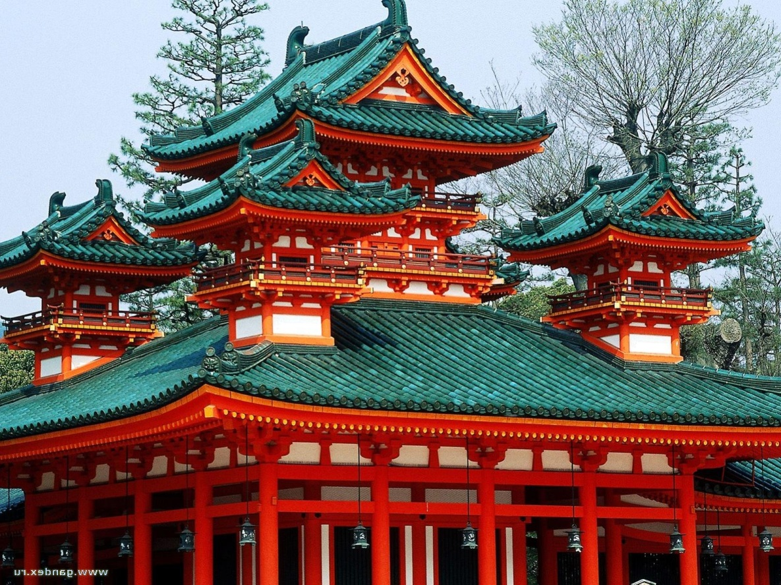

Кроссворд
- О каком белорусском вокально-инструментальном ансамбле идет речь: музыканты первыми на эстраде стали исполнять белорусские народные песни, при этом заставляя их звучать на новый лад. Первоначальное название ансамбля – «Лявоны». Руководителем был Владимир Мулявин.
- Польский композитор, автор «Мазурки №47»
- Звукоряд, который можно сложить из пяти черных клавиш фортепиано. Часто ее называют «китайской гаммой».
- Назовите группу: образовалась в России в 2002 года. Это русская фолк-метал-группа. Тема песен – фольклор, мифология, язычество и патриотизм. Главным поэтом и композитором является вокалистка группы – Маша.
- Украинский духовой пастушеский музыкальный инструмент. Состоит из большой деревянной трубы длиной до 4 метров, обернутой березовой корой без клапанов.
- Назовите страну, столица ее – Тбилиси. Лезгинка народа этой страны поражает своим быстрым темпом, темпераментом, силой.
 |  | ¹ | е | с | н | я | р | ы
 |  |  |  | ² | о | п | е | н
³ | е | н | т | а | т | о | н | и | к | а
 |  | ⁴ | р | к | о | н | а
 | ⁵ | р | е | м | б | и | т | а
 | ⁶ | р | у | з | и | я

 |  | ¹ п | е | с | н | я | р | ы
 |  |  |  | ² ш | о | п | е | н
³ п | е | н | т | а | т | о | н | и | к | а
 |  | ⁴ а | р | к | о | н | а
 | ⁵ т | р | е | м | б | и | т | а
 | ⁶ г | р | у | з | и | я

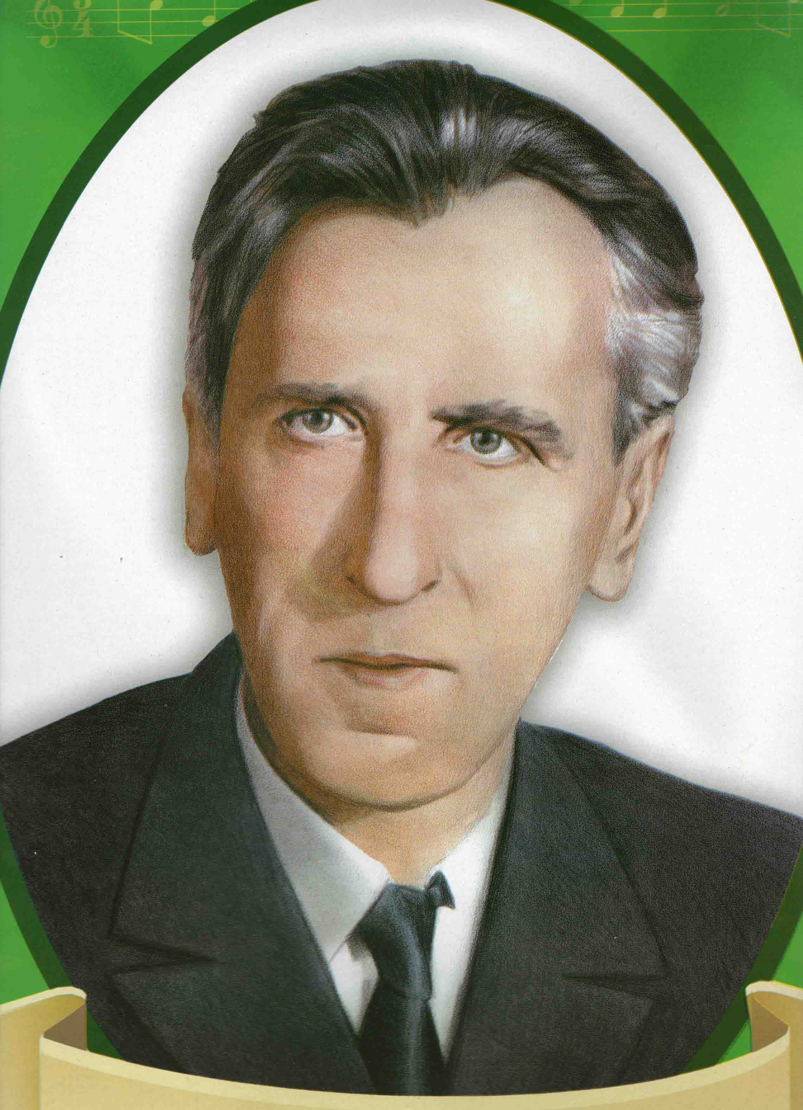
Д.Б.Кабалевский
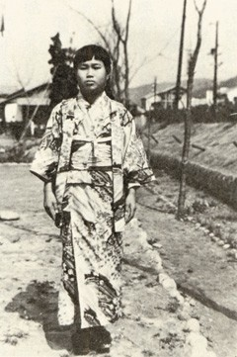
Девочка Садако
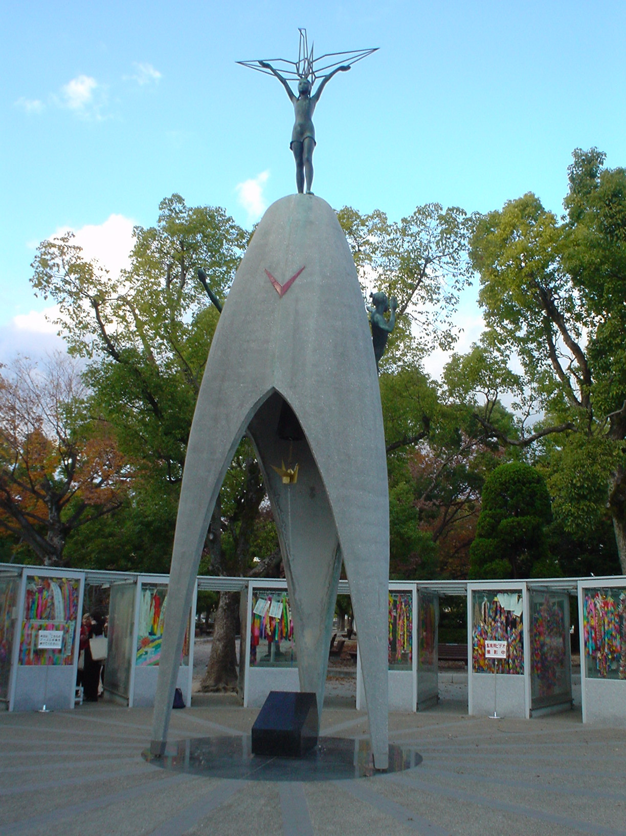
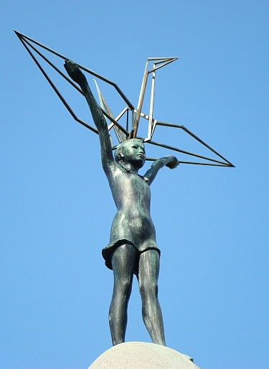

Гэта

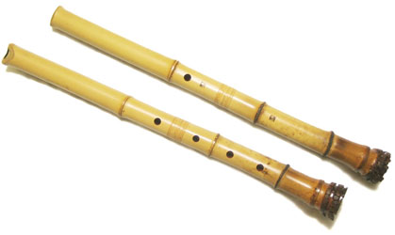
Сякухати
Кото
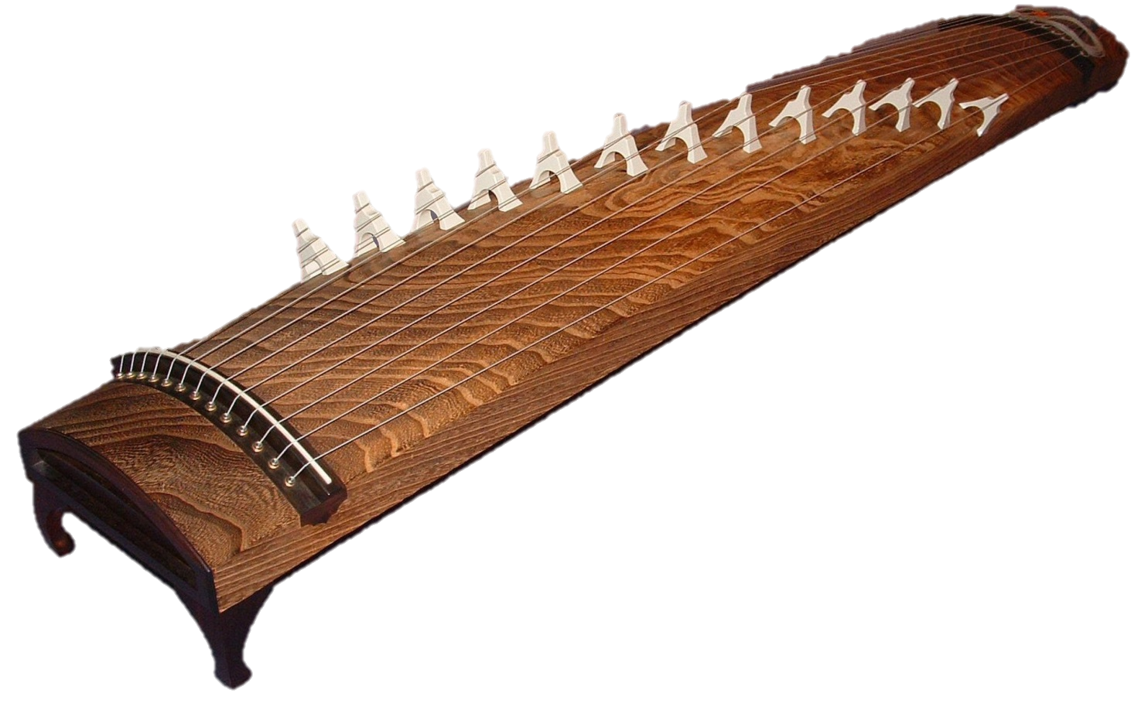

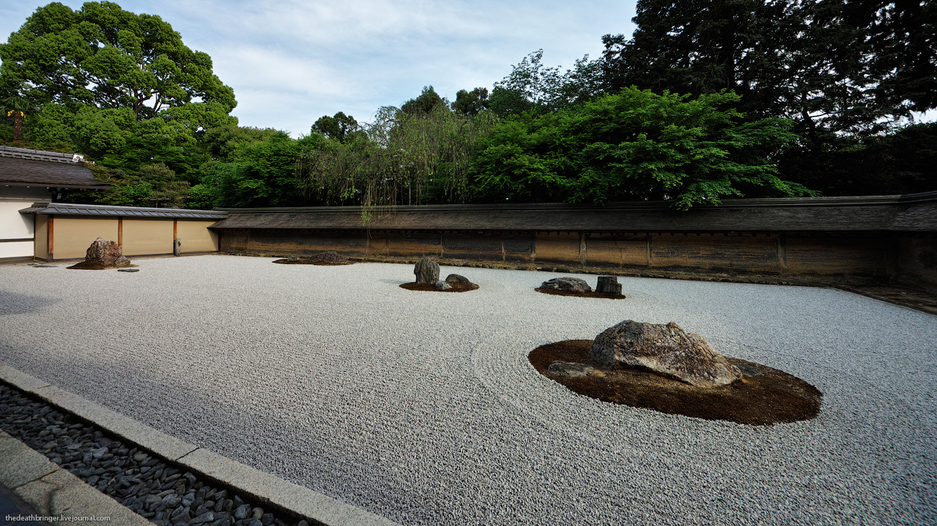
сад Реан-дзи

